CRÉDITO DO TRABALHADOR

Fluxo operacional simplificado, fluxo detalhado para contribuir com o material a ser elaborado pela SECOM

Visão para o empregador

**1.** **O que é o Crédito do Trabalhador** 2

**2.** **Fluxo operacional para o empregador – Visão Simplificada** 2

**3.** **Fluxo operacional para o empregador – Passo a passo** 2

3.1. Acessar o Portal Emprega Brasil 2

3.2. Consultar as informações de empréstimos consignados dos seus trabalhadores 3

3.3. Inserir as informações na folha de pagamento 4

3.4. Lançar rubricas no eSocial 4

**4.** **Outras informações** 5

# **O que é o Crédito do Trabalhador**

É um programa do Governo Federal que permite aos trabalhadores com vínculo empregatício ativo contratar empréstimos consignados com desconto em folha de pagamento. O objetivo do programa é facilitar o acesso a crédito bancário com condições financeiras mais vantajosas.

# **Fluxo operacional para o empregador – Visão Simplificada**

# **Fluxo operacional para o empregador – Passo a passo**

# Acessar o Portal Emprega Brasil

O representante da empresa deve acessar o Portal Emprega Brasil – Portal do Empregador (<https://servicos.mte.gov.br/empregador/>).

Ao efetuar login com sua conta gov.br, será solicitado que o usuário selecione a empresa que ele está representando neste acesso ou se está autenticando-se como um Empregador Pessoa Física.

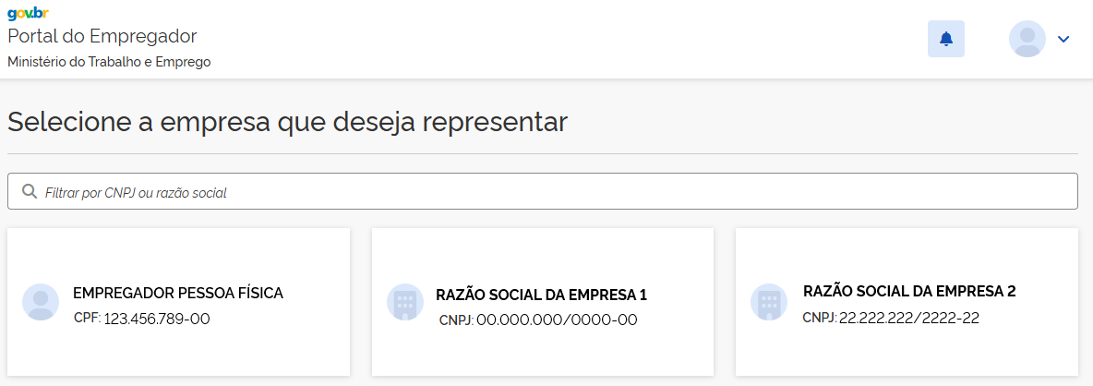

Caso sua empresa ainda não possua acesso ao Portal Emprega Brasil – Portal do Empregador, siga as instruções de **“Como cadastrar sua empresa”** e **“Como cadastrar representantes para sua empresa”**. Estas instruções estão na página inicial do Portal Emprega Brasil.

# Consultar as informações de empréstimos consignados dos seus trabalhadores

Após efetuar login no Portal, acesse a opção **“Crédito do Trabalhador”.**

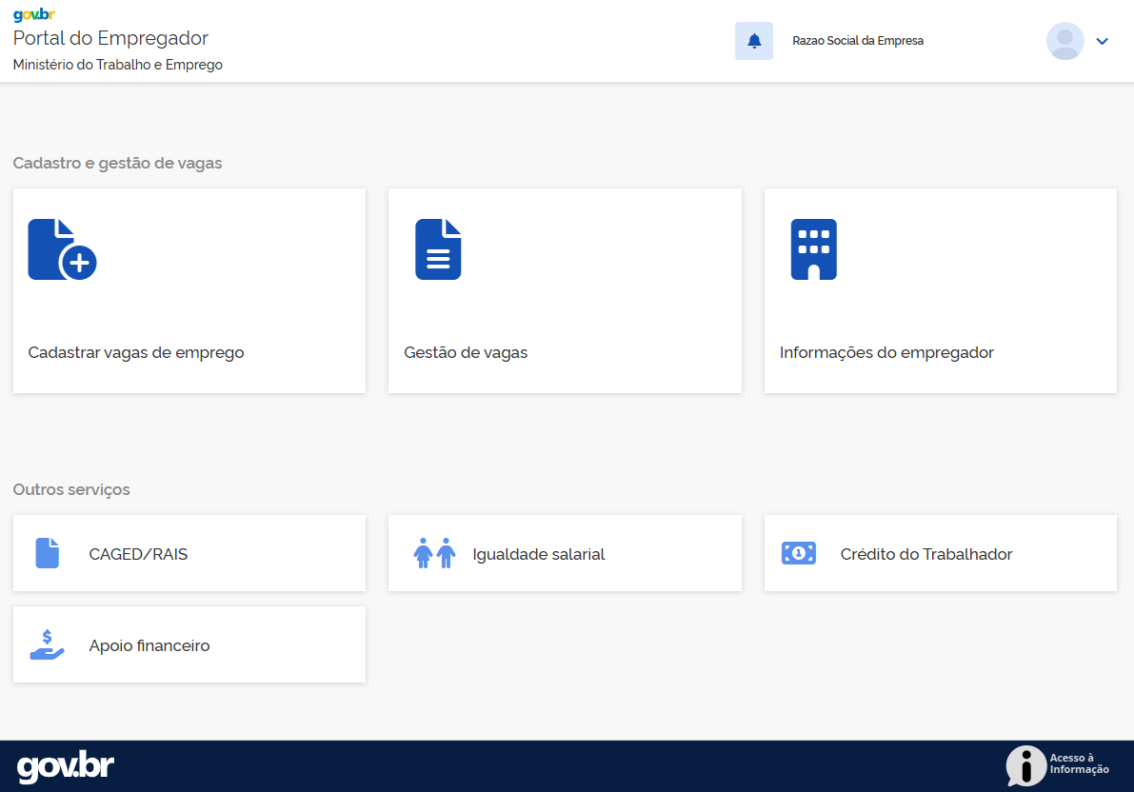

Em seguida, acesse a opção **“Arquivos de empréstimos”.**

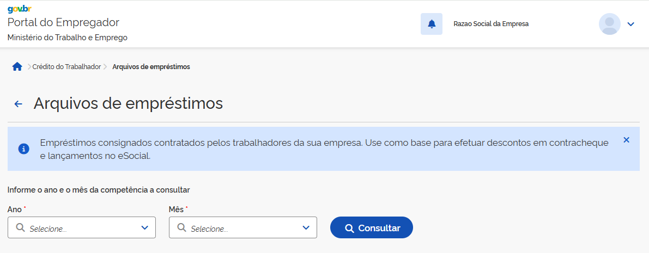

Os arquivos com as informações de empréstimos consignados dos seus trabalhadores são de **periodicidade mensal**, portanto informe o **Ano** e **Mês** e clique em **Consultar**.

Serão exibidas em tela as informações necessárias para que o empregador efetue os descontos em folha no mês selecionado. Estas informações podem ser exportadas nos formatos CSV, XLS, JSON.

# Inserir as informações na folha de pagamento

Com as informações consultadas na etapa anterior, o empregador deve proceder os descontos devidos na folha de pagamento de seus trabalhadores.

# Lançar rubricas no eSocial

O empregador deve fazer o lançamento das rubricas referente aos empréstimos no eSocial e efetuar o pagamento devido das guias.

# **Outras informações**

Caso você precise de informações sobre:

* o calendário de competências, acesse a opção **“Consultar calendário”.**
* um contrato de empréstimo específico de um trabalhador da sua empresa, acesse a opção **“Consultar contrato de empréstimo”;**
* os empréstimos de um trabalhador da sua empresa, acesse a opção **“Extrato de empréstimos”.**

